Информация по ГТО для населения
Что такое комплекс ГТО?
Общероссийское движение «Готов к труду и обороне» — программа физкультурной подготовки, существовавшая в нашей стране с 1931 по 1991 год и охватывающая население в возрасте от 10 до 60 лет. С ликвидацией Советского Союза комплекс ГТО прекратил свое существование. С 2014 года на основании Указа Президента № 172 происходит возрождение комплекса в условиях современной России.
Современный комплекс «Готов к труду и обороне» (ГТО) — полноценная программная и нормативная основа физического воспитания населения страны, нацеленная на развитие массового спорта и оздоровление нации.
Комплекс ГТО состоит из 11 ступеней в соответствии с возрастными группами населения от 6 до 70 лет и старше и нормативов по 3 уровням трудности, соответствующих золотому, серебряному и бронзовому знакам.
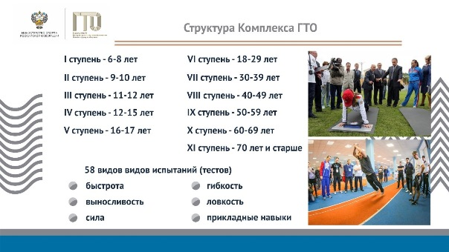
Виды испытаний, входящие в состав ВФСК-ГТО, направлены на определение уровня развития физических качеств человека: выносливости, силы, гибкости и его скоростных возможностей.
Виды испытаний и нормативы их выполнения устанавливаются Государственными требованиями комплекса ГТО и делятся на обязательные виды и виды по выбору.

Целями ВФСК-ГТО являются укрепление здоровья, гармоничное и всестороннее развитие личности, воспитание патриотизма.
Задачами Всероссийского физкультурно-спортивного комплекса являются:
а) увеличение числа граждан, систематически занимающихся физической культурой и спортом в Российской Федерации;
б) повышение уровня физической подготовленности и продолжительности жизни граждан Российской Федерации;
в) формирование у населения осознанных потребностей в систематических занятиях физической культурой и спортом, физическое самосовершенствование и ведение здорового образа жизни;
г) повышение общего уровня знаний населения о средствах, методах и формах организации самостоятельных занятий, в том числе с использованием современных информационных технологий;
д) модернизация системы физического воспитания и системы развития массового, детско-юношеского, школьного и студенческого спорта в образовательных организациях, в том числе путем увеличения количества спортивных клубов.
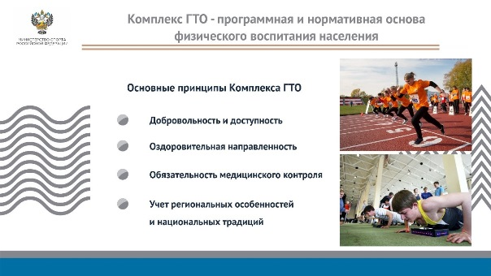
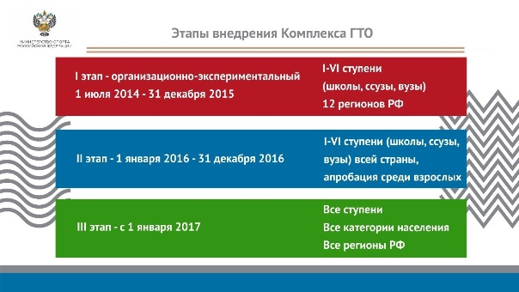

Я хочу выполнять нормативы ГТО, что я должен для этого сделать?
Шаг 1 – регистрация на сайте gto.ru
Сайт gto.ru позволяет любому гражданину получить самую актуальную информацию о ходе внедрения комплекса ГТО, его историческом развитии, ознакомиться с инструкциями, в том числе с видеоуроками, о подготовке к выполнению нормативов комплекса ГТО, правильности выполнения испытаний, системе построения режима дня с учетом здорового питания и необходимого количества физических нагрузок.
На сайте участник заполняет специальную анкетную форму с установленным перечнем персональных данных: Email (на одного участника регистрируется 1 адрес Email), контактный номер телефона, адрес проживания участника, информация об образовании, фотография, (которая будет использоваться в личной карточке участника). Отправка анкеты на проверку позволяет стать участником комплекса ГТО, о чем он получает соответствующее письменное уведомление на указанный им адрес электронной почты.
Участие в комплексе ГТО сопровождается присвоением уникального ID-номера, который обязательно нужно запомнить участнику, данный номер будет личным номером на протяжении всего периода участия в ГТО.
Идентификационный номер состоит из 11 цифр:
• первые 2 цифры — содержат данные о календарном годе начала участия в комплексе ГТО;
• вторые 2 цифры — общепринятое цифровое обозначение субъекта Российской Федерации для определения места регистрации и выдачи учетной карточки;
• оставшиеся 7 цифр соответствуют порядковому номеру участника внутри текущего года и в пределах соответствующей территории.
Регистрация гражданина и присвоение номера ID позволяют ему попасть в личный кабинет комплекса ГТО на официальном Всероссийском интернет-портале www.gto.ru, где участник может ознакомиться со списком обязательных испытаний, которые предстоит ему сдать и ознакомиться и определиться с видами испытаний по выбору.
Очень важно понимать, что если не зарегистрироваться на сайте и не получить ID номер, участник не будет допущен к официальной сдаче нормативов ГТО и следовательно не получит знак отличия!
При отсутствии технической возможности можно подать заявку с помощью сотрудников Центра тестирования, которые произведут регистрацию на официальном интернет-портале ГТО.

Шаг 2 – заявка на выполнение
Получив доступ к личному кабинету на сайте гражданин выбирает удобный для себя центр тестирования.
Выбор центра позволяет участнику получить доступ в онлайн-календарь и зарезервировать дату и время явки для выполнения испытаний комплекса ГТО.

Шаг 3 – получение медицинского допуска
Медицинский осмотр для допуска к выполнению нормативов и требований Комплекса ГТО осуществляется врачами-терапевтами, педиатрами, врачами общей практики и врачами по спортивной медицине в амбулаторно-поликлинических учреждениях с учетом результатов ранее пройденных медицинских осмотров.
В отношении допуска работников учреждений и предприятий установлена схема — медосмотр в здравпункте соответствующего учреждения или организации.
Исходя из результатов осмотра, медики принимают решения об определении группы состояния здоровья гражданина, о медицинской группе для занятий физической культурой и спортом, выдает разрешение (допуск) к подготовке и выполнению нормативов и требований комплекса ГТО.
Важно отметить, что допуск к выполнению нормативов и требований Комплекса ГТО получат только лица, относящиеся к основной медицинской группе.
Допуск к выполнению нормативов и требований комплекса ГТО могут получить кроме лиц специальной медицинской группы «А» и «Б» лица, отнесенные к подготовительной медицинской группе, только после дополнительного медицинского осмотра.

Шаг 4 – выполнение испытаний
Выполнять нормативы ГТО в рамках одной возрастной ступени можно в течение 365 дней, в зависимости от графика, установленного Вашим центром тестирования.
Согласно методическим рекомендациям, опубликованным на сайте GTO.ru, в один день возможно выполнить три-четыре вида испытания. Помните, что, в первую очередь, вы сами должны быть заинтересованы в успешном выполнении испытаний, чтобы показать лучший результат.
Соответственно, составляя индивидуальную карту участия в комплексе ГТО, важно грамотно подойти к вопросу распределения нагрузки на ваш организм.

Шаг 5 – вручение знака отличия
Знак отличия оформляется после успешного выполнения необходимого количества видов испытаний в пределах вашей возрастной ступени. Представление к награждению знаков отличия организуется по итогам каждого календарного квартала центром тестирования, после чего оформляется приказ регионального органа исполнительной власти в области физической культуры и спорта (на серебряный и бронзовый знак) или Министерства спорта РФ (на золотой знак). Процедура оформления документов и изготовления знаков занимает 4-6 месяцев.
Знак отличия ГТО действует в рамках возрастной ступени, после чего должен быть подтвержден заново.
Присвоение знака отличия осуществляется по «нижней планке». Если хотя бы один из видов испытаний был выполнен на бронзовый знак отличия, то будет присвоен бронзовый знак, несмотря на то, что все остальные испытания были выполнены на «золото» или «серебро».

